Решение Совета городского округа город Уфа Республики Башкортостан от 23 марта 2022 года № 12/11

Об общественных обсуждениях по проекту планировки и проекту межевания территории, ограниченной улицами Айской, 8 Марта, Владивостокской и Революционной в Советском районе городского округа город Уфа Республики Башкортостан

В соответствии со статьёй 46 Градостроительного кодекса Российской Федерации, статьёй 13 Устава городского округа город Уфа Республики Башкортостан, Положением об организации и проведении общественных обсуждений в сфере градостроительной деятельности на территории городского округа город Уфа Республики Башкортостан, утверждённым решением Совета городского округа город Уфа Республики Башкортостан от 27 июня 2018 года № 28/5, в целях соблюдения прав человека на благоприятные условия жизнедеятельности, прав и законных интересов правообладателей земельных участков и объектов капитального строительства Совет городского округа город Уфа Республики Башкортостан р е ш и л:

1. Назначить общественные обсуждения по проекту планировки и проекту межевания территории, ограниченной улицами Айской, 8 Марта, Владивостокской и Революционной в Советском районе городского округа город Уфа Республики Башкортостан (заказчик – Общество с ограниченной ответственностью «Специализированный застройщик Строительное управление № 17 «ПСК-6»).

2. Установить границы территории, указанной в пункте 1 настоящего решения, согласно графической схеме, являющейся приложением 1 к настоящему решению.

3. Провести общественные обсуждения по проектам, указанным в пункте 1 настоящего решения, с 24 марта 2022 года по 24 апреля 2022 года.

4. Установить, что органом, уполномоченным на проведение общественных обсуждений по проектам, указанным в пункте 1 настоящего решения, является межведомственная комиссия по проведению общественных обсуждений в сфере градостроительной деятельности городского округа город Уфа Республики Башкортостан.
Включить в состав межведомственной комиссии по проведению общественных обсуждений в сфере градостроительной деятельности городского округа город Уфа Республики Башкортостан по проектам, указанным в пункте 1 настоящего решения, дополнительно:
- Марача И.М. – депутата Совета городского округа город Уфа Республики Башкортостан;
- Шаммазова А.М. - депутата Совета городского округа город Уфа Республики Башкортостан.

5. Установить, что письменные предложения жителей городского округа город Уфа Республики Башкортостан по проектам, указанным в пункте 1 настоящего решения, направляются в уполномоченный орган – межведомственную комиссию по проведению общественных обсуждений в сфере градостроительной деятельности городского округа город Уфа Республики Башкортостан (адрес: город Уфа, улица Российская, дом 50) с 30 марта 2022 года по 12 апреля 2022 года включительно.

6. Опубликовать оповещение согласно приложению 2 к настоящему решению в газете «Уфимские ведомости» не позднее 24 марта 2022 года.

7. Администрации городского округа город Уфа Республики Башкортостан:

1) с 24 марта 2022 года разместить настоящее решение, оповещение о начале общественных обсуждений, согласно приложению 2 к настоящему решению, на официальном сайте Администрации городского округа город Уфа Республики Башкортостан в информационно-телекоммуникационной сети «Интернет» и на информационных стендах в местах, установленных приложением 3 к настоящему решению;

2) с 30 марта 2022 года разместить информационные материалы по проектам, указанным в пункте 1 настоящего решения, на информационных стендах в местах, установленных приложением 3 к настоящему решению;

3) с 30 марта 2022 года разместить проекты, указанные в пункте 1 настоящего решения, и информационные материалы к ним на официальном сайте Администрации городского округа город Уфа Республики Башкортостан в информационно-телекоммуникационной сети «Интернет»;

4) с 30 марта 2022 года открыть и провести экспозицию по проектам, указанным в пункте 1 настоящего решения, в месте и по графику, установленному приложением 3 к настоящему решению.

8. Опубликовать заключение о результатах общественных обсуждений по проектам, указанным в пункте 1 настоящего решения, в установленном законом порядке.

9. Контроль за исполнением настоящего решения возложить на постоянную комиссию Совета городского округа город Уфа Республики Башкортостан по архитектуре, строительству, земельным и имущественным отношениям.

Председатель Совета
городского округа город Уфа
Республики Башкортостан М. Васимов

Приложение 1
к решению Совета городского округа
город Уфа Республики Башкортостан
от 23 марта 2022 года № 12/11

Схема размещения объекта

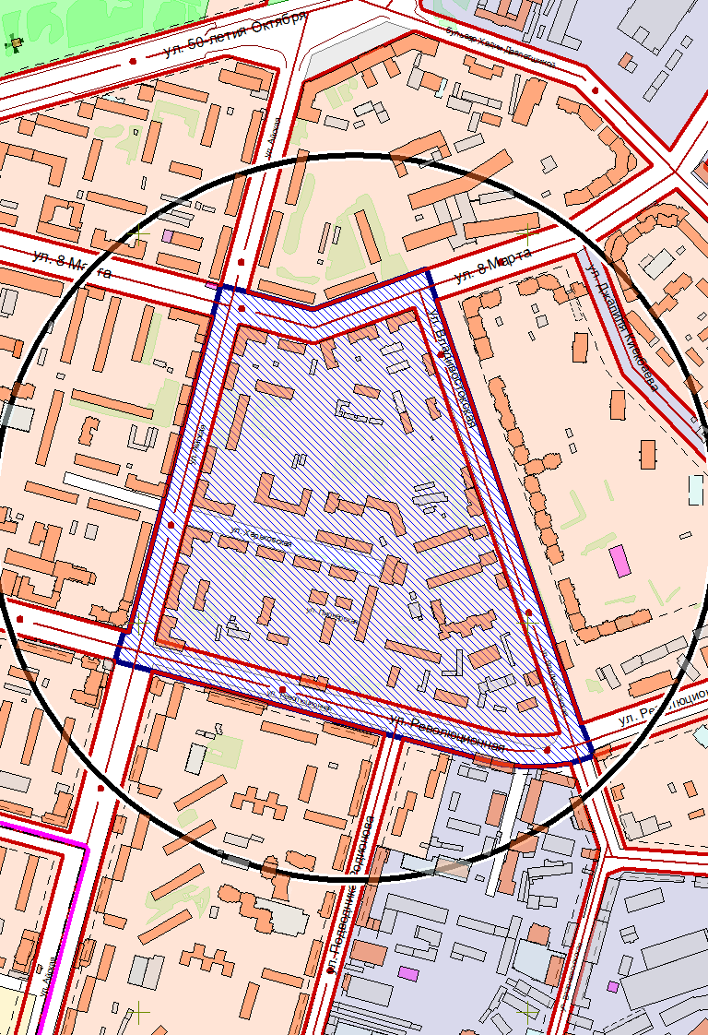

Условные обозначения: |  | Место расположения объекта
 |  | Границы территории размещения объекта

Приложение 2
к решению Совета городского округа
город Уфа Республики Башкортостан
от 23 марта 2022 года № 12/11

Оповещение о начале общественных обсуждений

На общественные обсуждения представляются проект планировки и проект межевания территории, ограниченной улицами Айской, 8 Марта, Владивостокской и Революционной в Советском районе городского округа город Уфа Республики Башкортостан.
Общественные обсуждения проводятся в порядке, установленном статьёй 5.1 Градостроительного кодекса Российской Федерации и Положением об организации и проведении общественных обсуждений в сфере градостроительной деятельности на территории городского округа город Уфа Республики Башкортостан.

Орган, уполномоченный на проведение общественных обсуждений – межведомственная комиссия по проведению общественных обсуждений в сфере градостроительной деятельности городского округа город Уфа Республики Башкортостан.

Срок проведения общественных обсуждений – с 24 марта 2022 года по 24 апреля 2022 года.

Информационные материалы по теме общественных обсуждений и их перечень представлены на экспозиции в Администрации Советского района городского округа город Уфа Республики Башкортостан (город Уфа, улица Революционная, дом 111).

Экспозиция открыта с 30 марта 2022 года по 12 апреля 2022 года. Часы работы: с 9.00 часов до 13.00 часов и с 14.00 часов до 17.00 часов (кроме выходных и праздничных дней). На экспозиции проводятся консультации по теме общественных обсуждений.

В период размещения проектов, подлежащих рассмотрению на общественных обсуждениях, участники общественных обсуждений, прошедшие идентификацию, имеют право вносить предложения и замечания в срок с 30 марта 2022 года по 12 апреля 2022 года по обсуждаемым проектам посредством:
- записи предложений и замечаний в период работы экспозиции;

- личного обращения в Главное управление архитектуры и градостроительства Администрации городского округа город Уфа Республики Башкортостан (город Уфа, улица Российская, дом 50) с письменным обращением в адрес уполномоченного органа;

- сайта Администрации городского округа город Уфа Республики Башкортостан https://discuss.ufacity.info;

- почтового отправления по адресу: город Уфа, улица Российская, дом 50, или в форме электронного документа в адрес органа, уполномоченного на проведение общественных обсуждений.
Обращение должно содержать:
1) для физических лиц: фамилию, имя, отчество (при наличии), дату рождения, адрес места жительства (регистрации) – с приложением документов, подтверждающих такие сведения;
2) для юридических лиц: наименование, основной государственный регистрационный номер, место нахождения и адрес – с приложением документов, подтверждающих такие сведения.
Участники общественных обсуждений, являющиеся правообладателями соответствующих земельных участков и (или) расположенных на них объектов капитального строительства и (или) помещений, являющихся частью указанных объектов капитального строительства, также представляют сведения соответственно о таких земельных участках, объектах капитального строительства, помещениях, являющихся частью указанных объектов капитального строительства, из Единого государственного реестра недвижимости и иные документы, устанавливающие или удостоверяющие их права на такие земельные участки, объекты капитального строительства, помещения, являющиеся частью указанных объектов капитального строительства.
Примерная форма заявления о предложениях и замечаниях утверждена приложением № 7 к Положению об организации и проведении общественных обсуждений в сфере градостроительной деятельности на территории городского округа город Уфа Республики Башкортостан.
Проект планировки и проект межевания территории, ограниченной улицами Айской, 8 Марта, Владивостокской и Революционной в Советском районе городского округа город Уфа Республики Башкортостан, размещены на официальном сайте Совета городского округа город Уфа Республики Башкортостан в информационно-телекоммуникационной сети «Интернет» https://www.gorsovet-ufa.ru с 30 марта 2022 года.
Информационные материалы по проекту планировки и проекту межевания территории, ограниченной улицами Айской, 8 Марта, Владивостокской и Революционной в Советском районе городского округа город Уфа Республики Башкортостан, размещены на сайте Администрации городского округа город Уфа Республики Башкортостан https://discuss.ufacity.info с 30 марта 2022 года.

Приложение 3
к решению Совета городского округа
город Уфа Республики Башкортостан
от 23 марта 2022 года № 12/11

Место и время ознакомления
с экспозицией по проектам

В Администрации Советского района городского округа город Уфа Республики Башкортостан (город Уфа, улица Революционная, дом 111)
с 30 марта 2022 года по 12 апреля 2022 года с 9.00 часов до 13.00 часов и с 14.00 часов до 17.00 часов (кроме выходных и праздничных дней).

Места размещения информационных стендов

с 30 марта 2022 года по 12 апреля 2022 года:

1. возле входа в Администрацию Советского района городского округа город Уфа Республики Башкортостан (город Уфа, улица Революционная, дом 111);

2. на территории жилого дома № 68 по улице Айская;

3. на территории жилого дома № 84 по улице Айская;

4. на территории жилого дома № 30 по улице 8 Марта;

5. на территории здания № 5 по улице Владивостокская.

Приложение 4
к решению Совета городского округа
город Уфа Республики Башкортостан
от 23 марта 2022 года № 12/11

СХЕМА РАЗМЕЩЕНИЯ ИНФОРМАЦИОННЫХ СТЕНДОВ

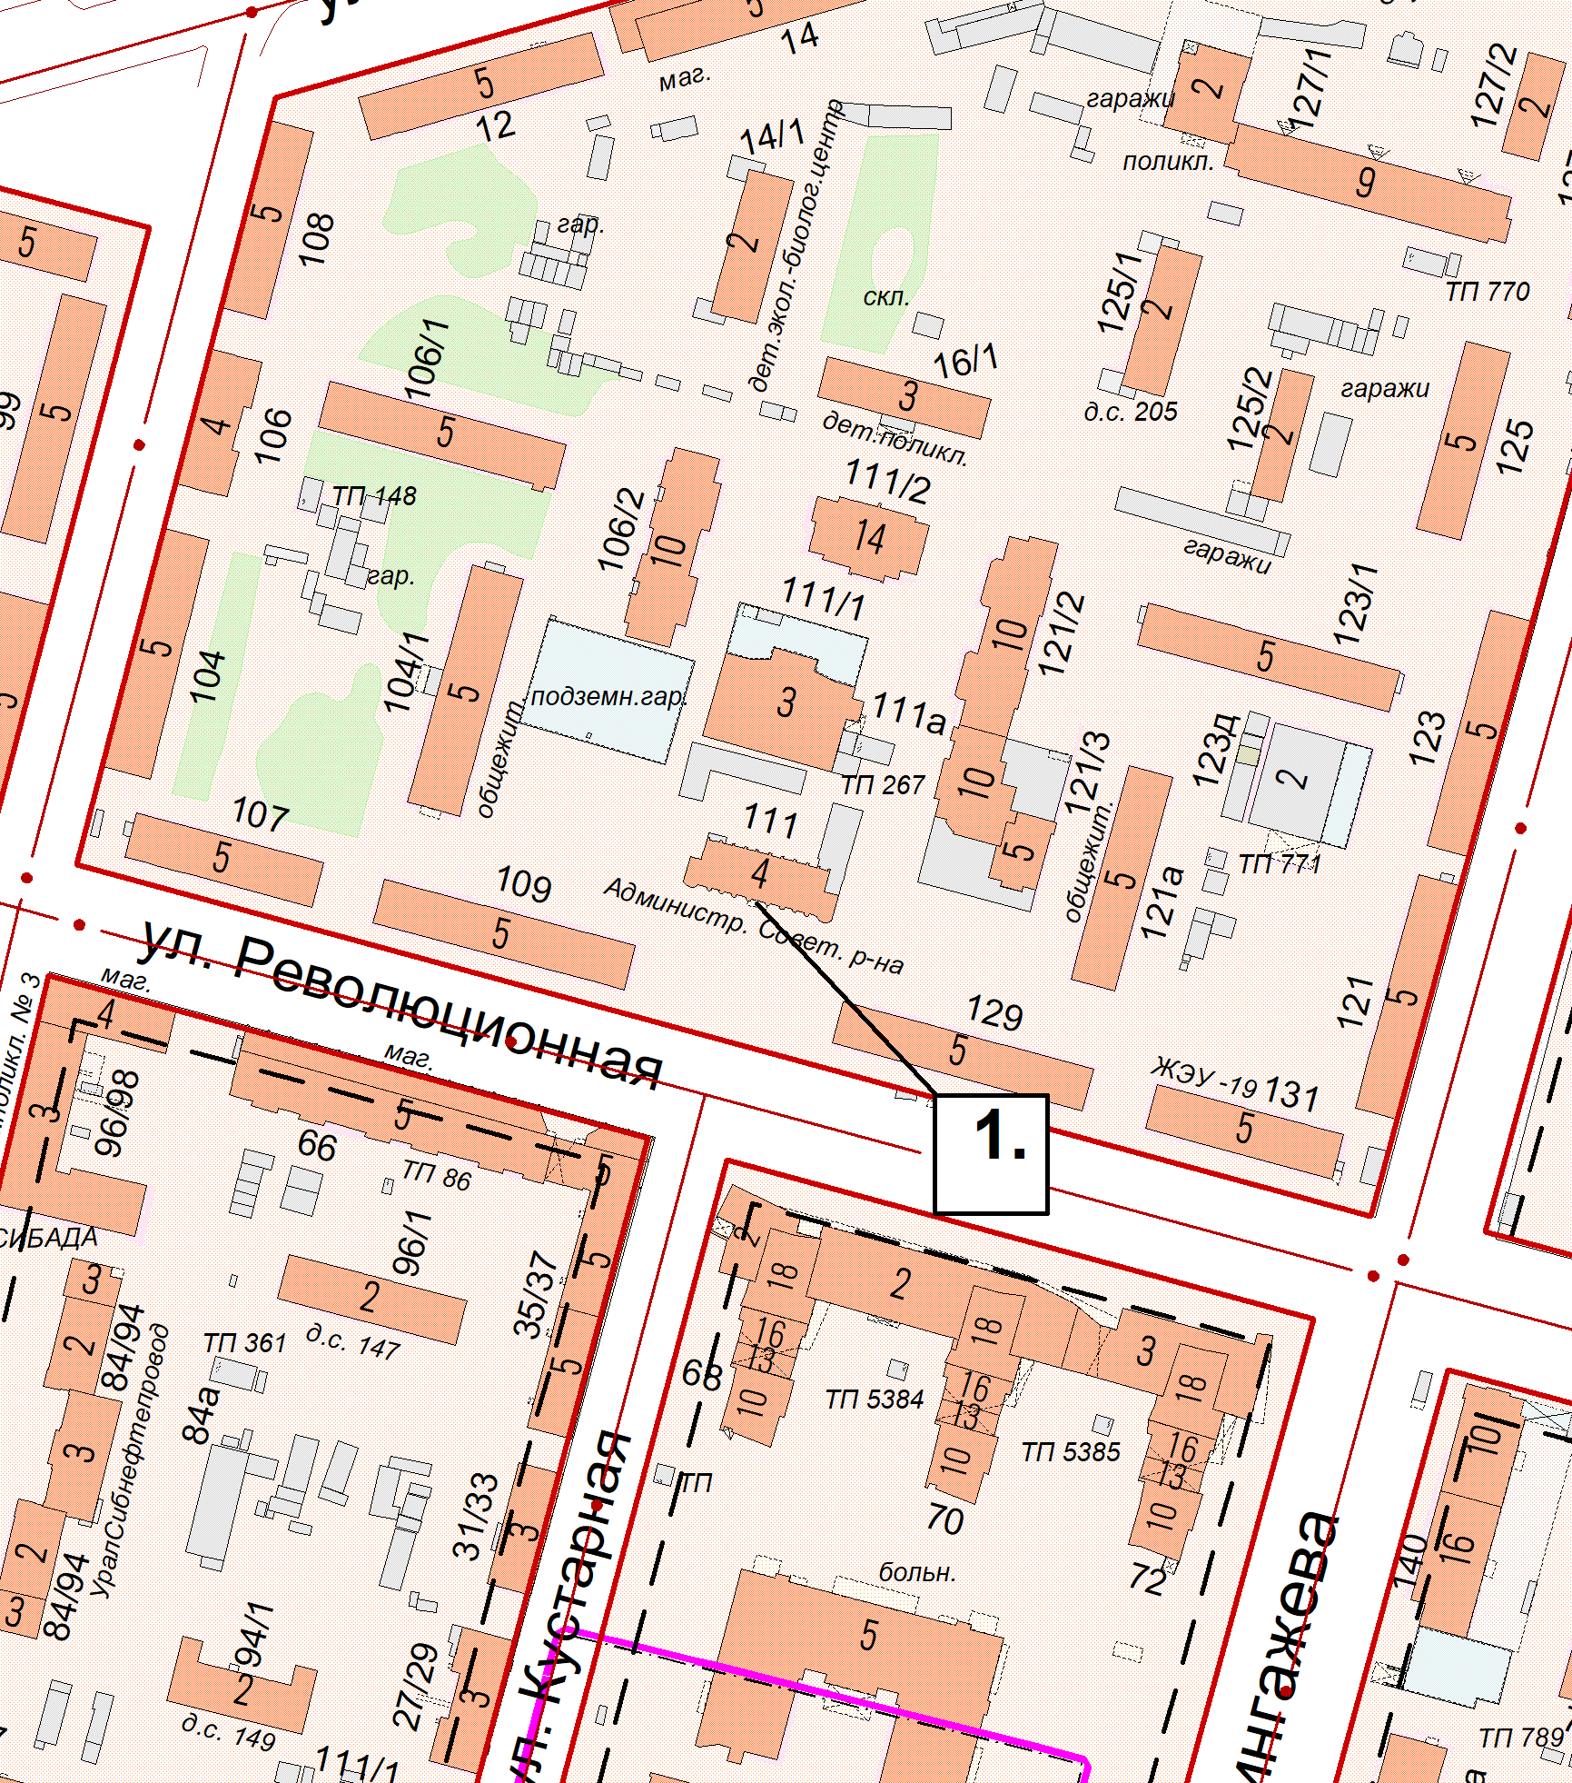

1. | возле входа в Администрацию Советского района городского округа город Уфа Республики Башкортостан (город Уфа, улица Революционная, дом 111).

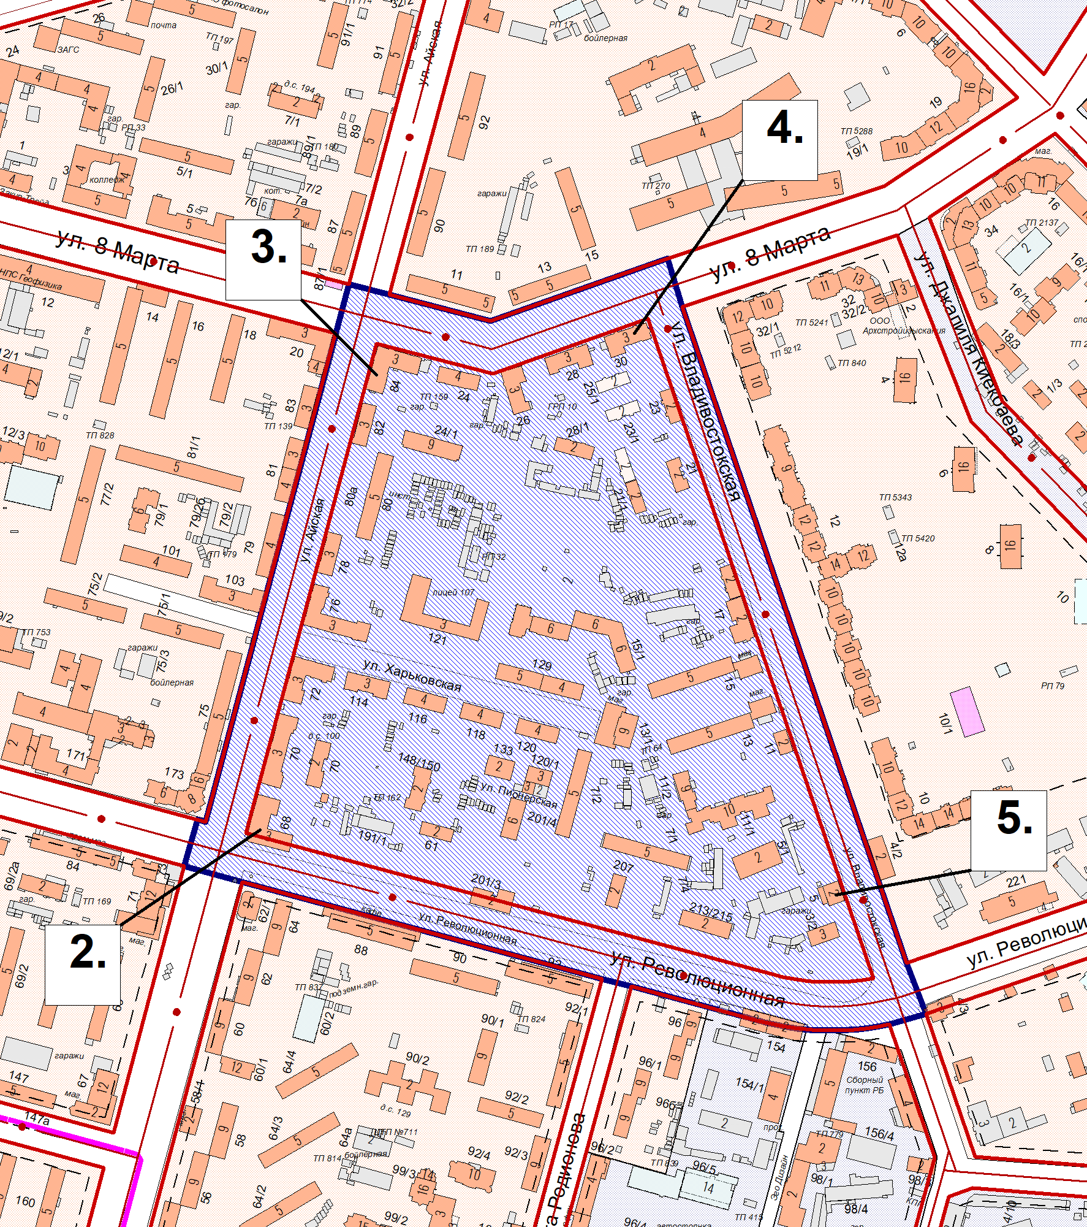
2. | на территории жилого дома № 68 по улице Айская;
3. | на территории жилого дома № 84 по улице Айская;
4. | на территории жилого дома № 30 по улице 8 Марта;
5. | на территории здания № 5 по улице Владивостокская.

